**Шпет Анна Степанова**

30.10.1825 – венчание девки с молодым Шпетом Яном Иосифовым с деревни Недаль, Осовской парафии, свидетели Тарасевич Павел Амброзов с деревни Недаль и Стрельчёнок Яков с деревни Маковье (НИАБ 136-13-1033, л.4, №5/1825-б (ориг)).

10.10.1826 – крещение дочери Кристины Фрузыны (НИАБ 136-13-1051, л.69, №59/1826-р (коп)).

5.02.1828 – крещение дочери Марьяны (НИАБ 136-13-1032, л.15, №2/1828-р (ориг)).

25.01.1834 - помещичья крестьянка, в ревизию 1834 года на 25.01.1834 – 27 лет (родилась около 1807 года), жила в доме 5 (НИАБ 333-9-543, л.137).

6.10.1850 - помещичья крестьянка, в ревизию 1850 года на 6.10.1850 – 42 года, жила в доме 1 (НИАБ 333-9-417, л.300).

**НИАБ 136-13-1033** Лист 4. **Метрическая запись №5/1825-б (ориг).**

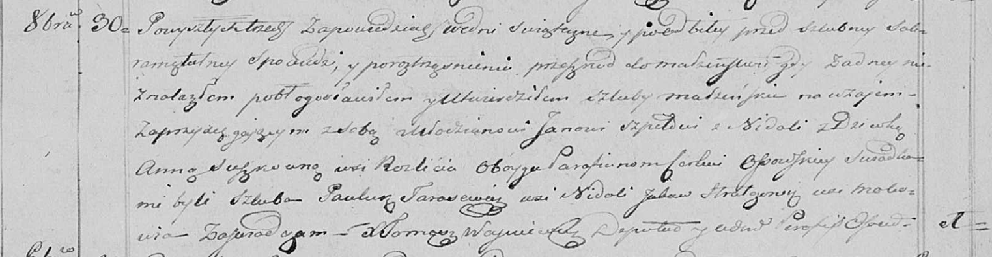

Осовская Покровская церковь. 30 октября 1825 года. Метрическая запись о венчании.

Szpet Jan – жених, молодой, парафии Осовской: Шпет Ян Иосифов, деревня Недаль.

Suszkowna Anna – невеста, девка, парафии Осовской, с деревни Разлитье: Шпет Анна Степанова, деревня Недаль.

Tarasewicz Pauluk – свидетель: Тарасевич Павел Амброзов, деревня Недаль.

Stralczonek Jakow – свидетель, с деревни Маковье.

Woyniewicz Tomasz – ксёндз.

**НИАБ 136-13-1051** Лист 69. **Метрическая запись №59/1826-р (коп).**

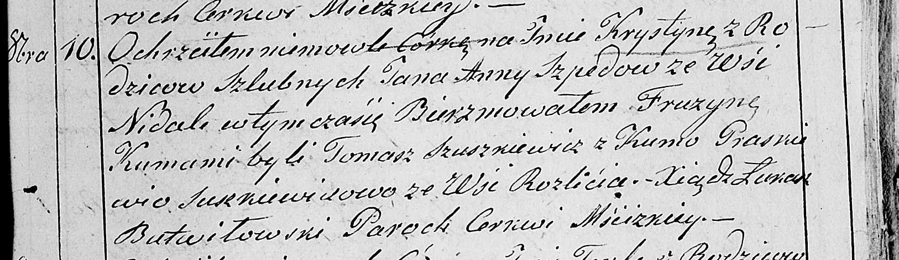

Мстижская Крестовоздвиженская церковь церковь. 10 октября 1826 года. Метрическая запись о крещении.

Szpedowna Krystyna Fruzyna – дочь: Шпет Кристина Янова, деревня Недаль.

Szped Jan – отец: Шпет Ян Иосифов, деревня Недаль.

Szpedowa Anna – мать: Шпет Анна Степанова, деревня Недаль.

Szuszkiewicz Tomasz – крестный отец.

Suszkiewiczowa Praskiewia – крестная мать, с деревни Разлитье.

Butwiłowski Łukasz – ксёндз.

**НИАБ 136-13-1032** Лист 15. **Метрическая запись №2/1828-р (ориг).**

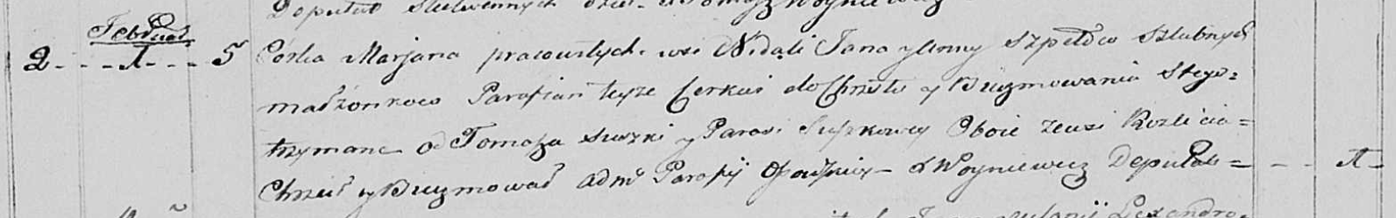

Осовская Покровская церковь. 5 февраля 1828 года. Метрическая запись о крещении.

Szpetowna Marjana – дочь крестьян, парафиан Осовской церкви, родилась 1 февраля 1828 года: Шпет Марьяна Янова старшая, деревня Недаль.

Szpet Jan – отец: Шпет Иван Иосифов, деревня Недаль.

Szpetowa Anna – мать: Шпет Анна Степанова, деревня Недаль.

Suszko Tomasz – крестный отец, с деревни Разлитье.

Suszkowa Parasia – крестная мать, с деревни Разлитье.

Woyniewicz Tomasz – ксёндз.

**НИАБ 333-9-543**

Ревизские сказки помещичьих крестьян и дворовых Борисовского уезда за 1834 год от литеры С по Ф

лист 67 Ревизская сказка

1834 года генваря 25 дня Минской губернии Борисовскаго уезда имения Мстижа с деревнями к оному принадлежащими помещика бывшаго Борисовскаго предводителя дворянства Иосифа Михайлы сына Слизень и состоящих мужеска и женска пола дворовых людях и крестьянах

лист 135об-136 деревня Нидали

№5 Иосиф Алексеев Шпет 41 - ?

Иосифа сыновья Иван 15 - ?

Ивана сын Василий вновьрожд- ?

Иосифа 2й сын Сымон 10 - ?

Сымона сын Федор вновьрожд- 4

Иосифа сын 3й Григорий вновьрожд - 13

Иосифа жена Магдалена 47

Ивана жена Анна 27

его дочери Кристина 6

Марьянна 3

Тереса 1

Сымона жена Матруна 26

его дочь Зося 3

Анна 1

Иосифа дочь Агата 30

помещичья крестьянка, в ревизию 1834 года на 25.01.1834 – 27 лет (родилась около 1807 года), жила в доме 5 (НИАБ 333-9-543, л.137).

**НИАБ 333-9-417**

**Ревизские сказки 9 переписи Борисовского уезда книга 10 за 1850 год**

**Помещичьи крестьяне под буквою С**

лист 223 Ревизская сказка тысяча восемсот пятдесятого года октября шестаго дня Минской губернии Борисовскаго уезда имения Мстиж с принадлежащими к оному деревнями помещика Иосифа Михайлова Слизня в состоящих мужескаго и женскаго пола крестьянах

лист 299об-300 **деревня Нидаль**

№1 Григорий Иосифов Шпет 13 – 29

Григориев брат Иван 33 – ум 1845

Ивановы сыновья Базыль 3 – рекр 1850

Фадей новорожд – 4

Григория Иосифова жена Марьяна Фадеева 30

его дочери Розалия 12

Фекла 10

Ивана Иосифова жена Анна Степанова 42

его дочери Тересса 16

Марьянна 8

помещичья крестьянка, в ревизию 1850 года на 6.10.1850 – 42 года, жила в доме 1 (НИАБ 333-9-417, л.300).